Муниципальное бюджетное дошкольное образовательное учреждение детский сад «Ёлочка»

Картотека
«Пальчиками играем - речь развиваем».

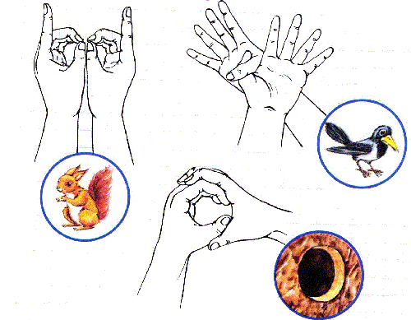

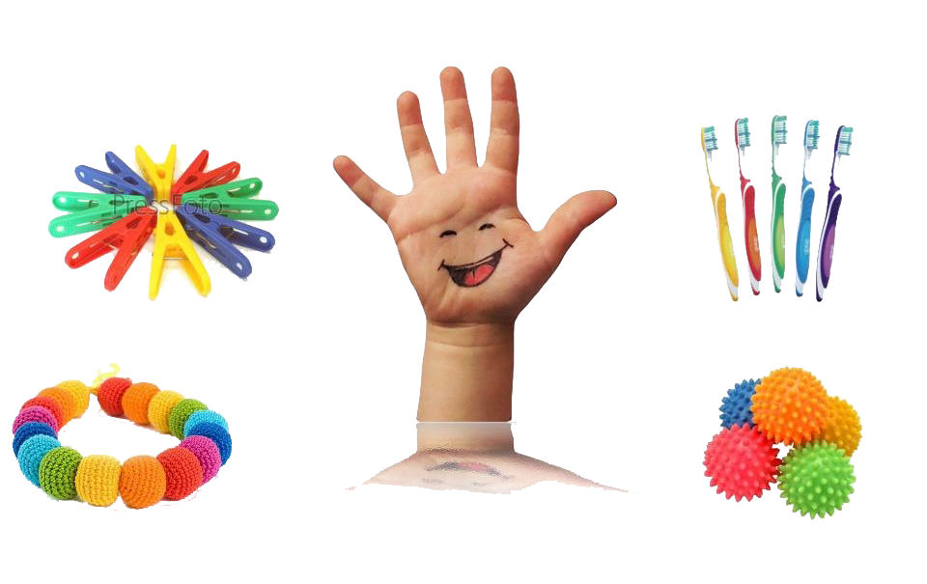

Представленные игры развивают мелкую моторику рук, что полезно для детей дошкольного возраста в процессе пальчиковых игр. Так же развивает познавательные, сенсорные, речевые способности, учитывая индивидуальные ивозрастные особенности детей. Формирует образно-речевые имитации в сочетании с речью. Вызывать положительные эмоции, прививать устойчивый интерес к пальчиковым играм. Игра очень проста в изготовлении. Развивает воображении детей. вызывает радостные эмоции. В процессе игры дети развивают речь, способствуют развитию тактильного чувства у детей с помощью этой игры дети знакомятся с некоторыми представителями животных и их деятельностью, развивается творческий потенциал, фантазия, внимание, память, зрительный анализатор.

Игры с резиночками для волос

В процессе игры развивается логическое мышление, наблюдательность, внимание, память, совершенствуется мелкая моторика, скорость реакции.
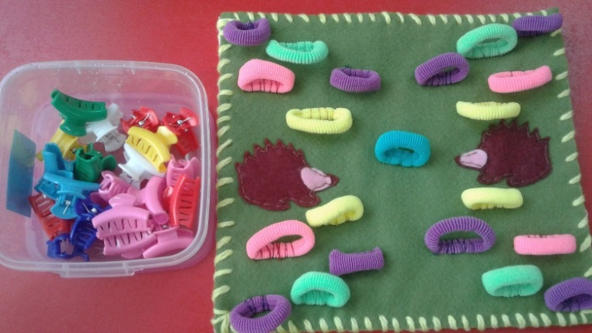
1-й вариант
Растягивание текстильной резинки поочерёдно большим и указательным пальцами, большим и средним, большим и безымянным, большим и мизинцем. Упражнение выполняется сначала ведущей рукой.

2-й вариант
Кисти рук ребёнка соединены в запястьях. Взрослый надевает резинку поочерёдно на указательные, средние, безымянные пальцы, мизинец ребёнка. Ребёнок растягивает резинку пальцами, не разводя кисти рук (взрослый помогает удерживать кисти рук ребёнка в исходном положении).

«Как нас зовут?» ( И.Лопухина)
Дети надевают резиночку на каждый палец руки, начиная с большого пальца и заканчивая мизинцем, затем меняют руки. Щепоткой показывают, что мизинец маленький.
Я – пальчик первый, я большой!
Указательный – второй!
Третий пальчик – средний!
Четвертый – безымянный!
А пятый мизинчик – Он самый маленький, румяный!
Мы по улице гуляли,
(дети хлопают в ладоши).
Дружно мы ворон считали:
Раз, два, три, четыре, пять-
Надо всех пересчитать!
(Под счет надевают резиночки для волос на каждый палец руки, начиная с большого пальца и заканчивая мизинцем, затем меняют руки. Убирают резиночки в сторону).
Сосчитать мы их хотели,
Но вороны улетели!
(Хлопают в ладоши. Машут руками).

Игры с крупными бигуди

Развитие зрительного, слухового восприятия, творческого воображения. Развитие тактильной чувствительности рук детей. Развитие психических процессов: внимания, памяти, мышления, воображения.
Катают бигуди между ладонями вперед – назад, руки держат перед собой.
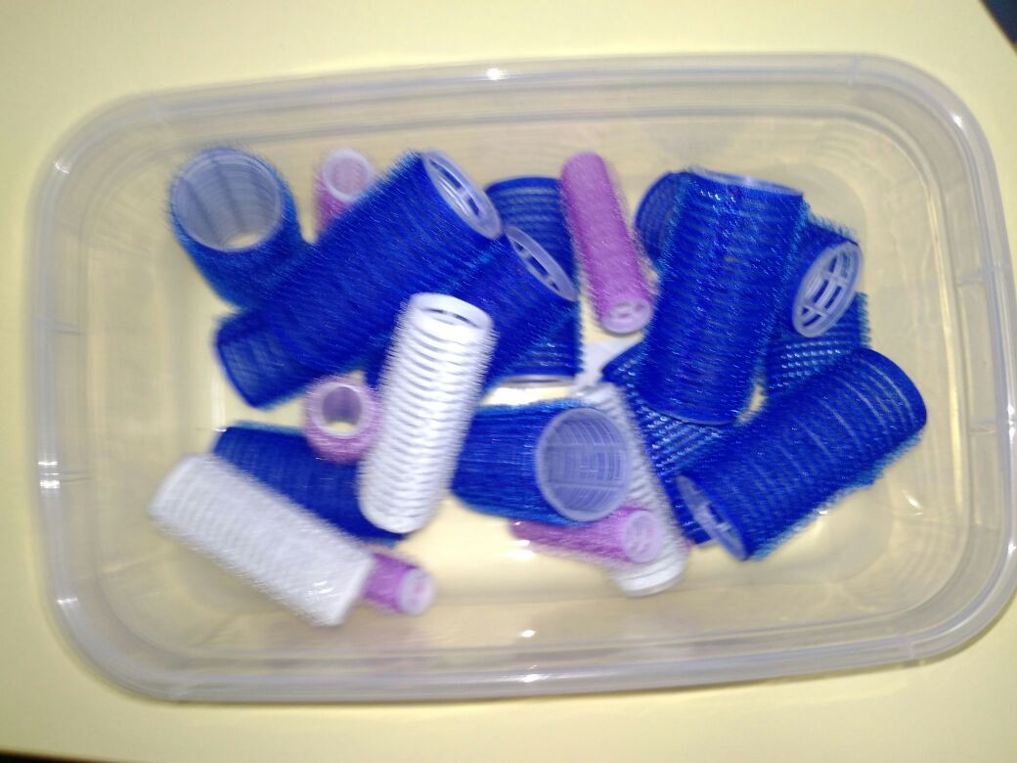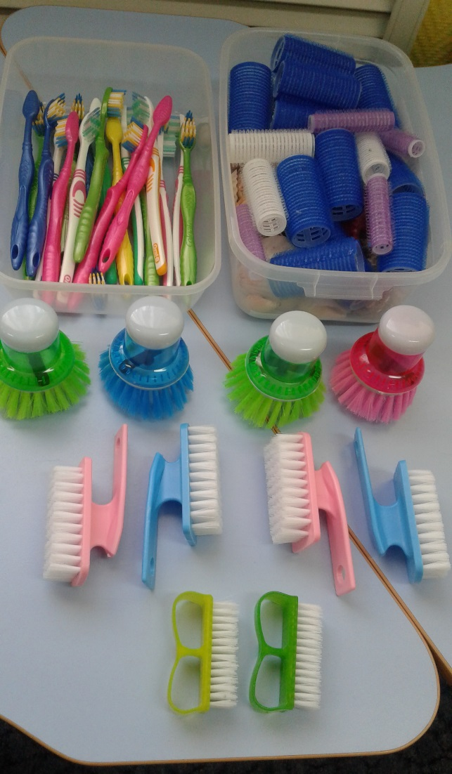
«Лыжи»
Мы едем на лыжах,
Мы мчимся с горы,
Мы любим забавы
Холодной зимы.

Самокат
Самокат, самокат, Дети катают бигуди между
Самокату очень рад! ладонями вперёд-назад, руки
Сам качу, сам качу держат перед собой.
Самокат куда хочу!

Ролик
Трудно ролик мне вести Дети катают бигуди между
Прямо по дорожке, ладонями вперёд-назад, руки
Так и хочется ему держат перед собой.
Спрятаться в ладошке. Убирают бигуди в обе ладони.

Упражнения с платочками
Уникальное средство для развития речи, мышления, внимания, воображения.

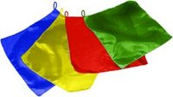
У меня живот проглот –
Весь платок он скушал , вот!
Сразу стало у проглота
Брюхо, как у бегемота!
(Берем детский носовой платок за уголок и показываем, как целиком вобрать его в ладонь, используя пальцы только одной руки. Другая рука не помогает! Потом предлагаем то же самое сделать родителям. Сначала одной рукой, потом другой. Можно комкать одновременно и два платка.)
Прятки
Дети кладут платочек на колени или на любую ровную поверхность.
Пальчики играли в прятки, Сжимают и разжимают
Ловко прятались в кроватке. пальцы обеих рук.
Вот так, вот так, Пальцы обеих рук собирают
Ловко спрятались в кроватке. платочек в обе ладошки.

Упражнения с эспандерами
Я в друзьях души не чаю, 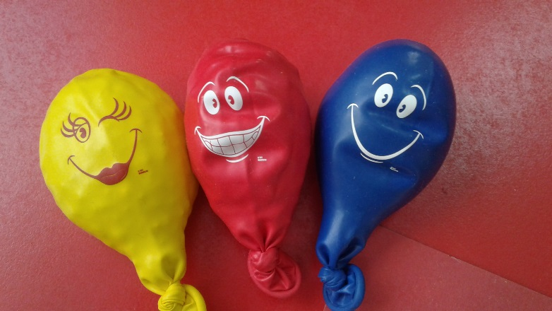
Я друзей своих встречаю.
Каждый руку мне пожмет,
Каждый мне привет пошлет!
(Берем кистевой эспандер и сжимаем на каждый ударный слог. После каждой строчки смена рук.)

Шарик сильно по сжимаю
И ладошку поменяю
(Сжимаем эспандер сначала правой рукой, потом левой)

«Здравствуй, мой любимый шарик!»
Скажет утром каждый пальчик.
(удержать эспандер указательным и большим пальцем, затем средним и большим, безымянным и большим, мизинцем и большим пальцем)
Крепко шарик обнимает,
Никуда не выпускает.
(крепко сжать эспандер указательным и большим пальцем)
Только брату отдает:
Брат у брата шар берет.
(передать эспандер, удерживаемый большим и указательным пальцами, в соответствующие пальцы левой руки)
Игры со шнуровкой
В играх с шнурованием также развивается глазомер, внимание, происходит укрепление пальцев и всей кисти руки (мелкая моторика), а это в свою очередь влияет на формирование головного мозга и становления речи. А также, игры-шнуровки косвенно готовят руку к письму и развивают усидчивость.
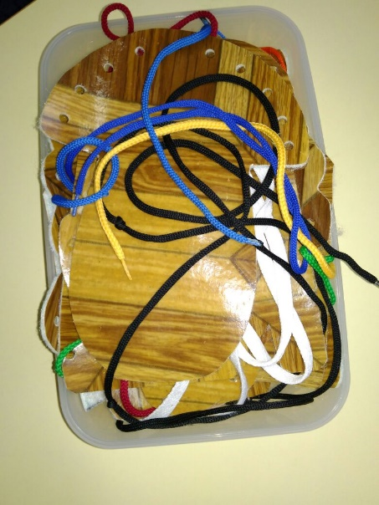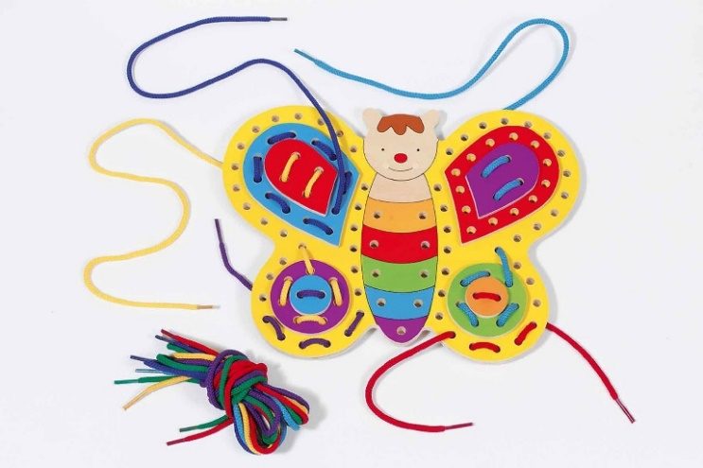
Игры с камешками
Работа с камешками предоставляет пространство для творчества и исследования, для индивидуальной и групповой арт-терапии, для снятия усталости, напряжения, разрешения негативных эмоциональных переживаний. Занятия с камешками лучше проводить в малых группах или индивидуально. (Например: "Разложи камешки" «Создай каменную картину», «Мозаика»)
«Лабиринты»
Цель: развивать логическое и пространственное мышление, внимание, таких качеств как целеустремленность, вариативность, концентрация внимания, усидчивость.
Игровое задание: Пройди лабиринт

Песочная терапия
Первый вариант:
"Песочные прятки"
Цель: развивать мелкую моторику рук, тактильные ощущения, интерес ребенка к экспериментальной деятельности.
Игровое задание: Найди в песочке, спрятавшие камешки. и т.д.)

Второй вариант:
"Создание узоров на песке"
Цель: развивать мелку моторики рук, воображение, тактильные ощущения.
Игровое задание: Выложи узоры на песке (например, домик, солнышко, цветочек и т.д.)
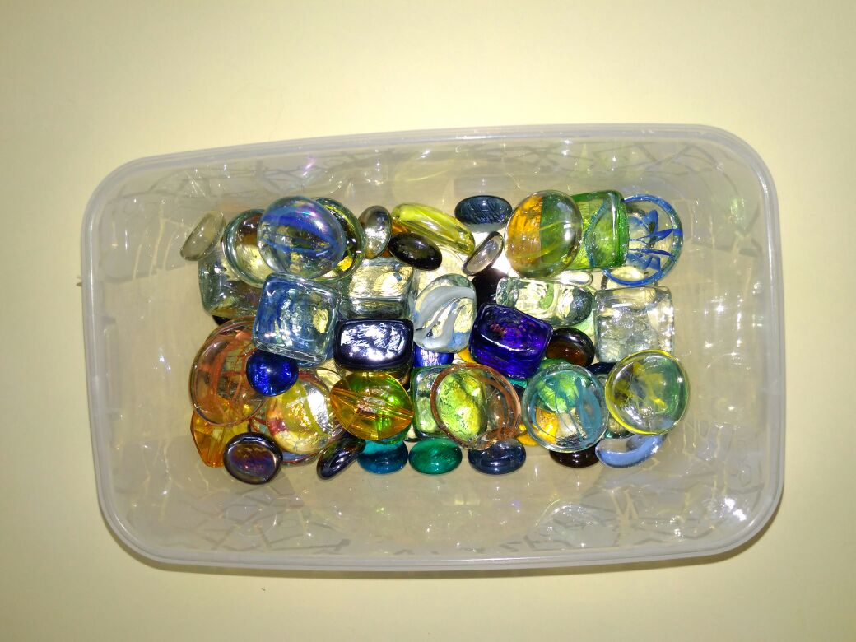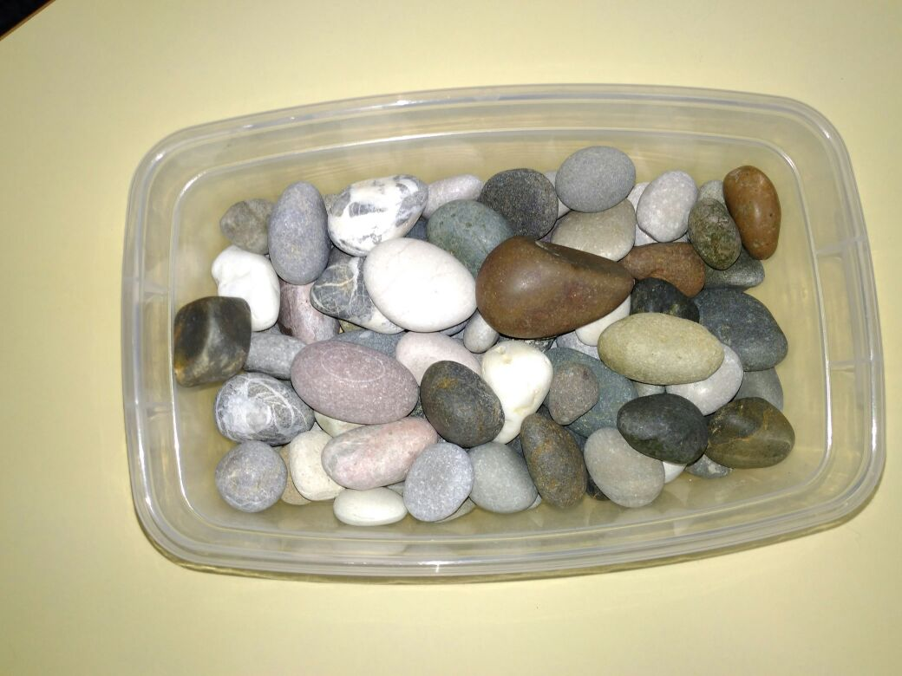
Игры с Забавными-перчатками
Перчатковый театр поможет детям перевоплотиться. Во время игр с перчаточным театром прекрасно расширяют запас слов, учатся сосредотачиваться, ведь надо придерживаться сюжета сказки. У детей развивается логика, мышление, фантазия, способность к импровизации, чувство ответственности и умение играть в команде. Способствует перчатковый театр и развитию выразительной речи.
Превращается рука и в мышонка, и в зайчонка. (Чтоб рука артисткой стала, Нужно очень – очень мало: Специальные перчатки, Ум, талант – и все в порядке).
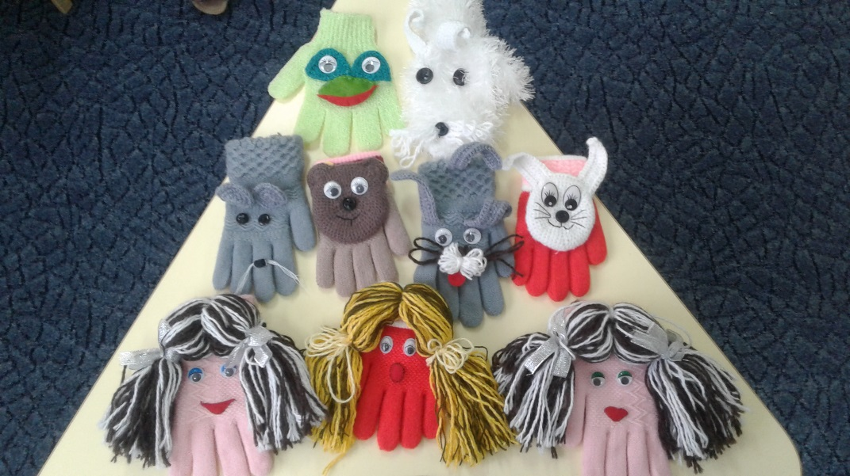

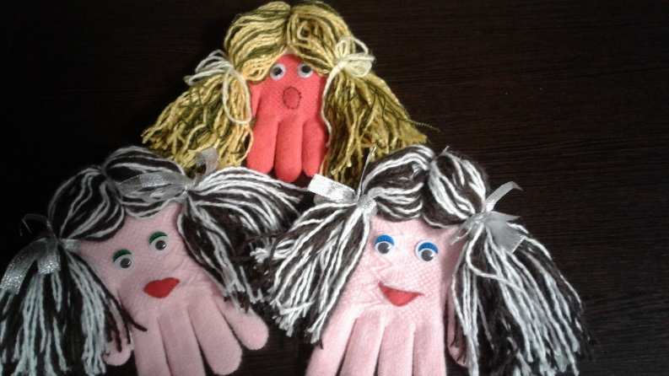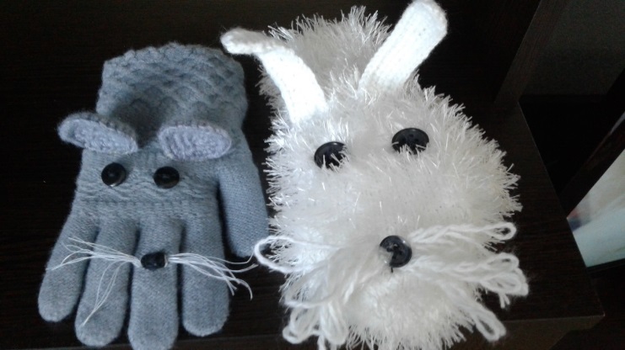
Игра "Перчатка"
Весёлая мышка
Перчатку нашла,
(Раскрываем ладошку, пальцы растопырены (перчатка). Поворачиваем руки то ладонью, то тыльной стороной вверх).
Гнездо в ней устроив,
(Складываем ладоши "ковшом").
Мышат позвала.
(Сгибаем - разгибаем пальцы ("зовущий" жест).
Им корочку хлеба
Дала покусать,
(Кончиком большого пальца поочерёдно стучим по кончикам остальных пальчиков).
Погладила (отшлёпала) всех
(Большим пальцем гладим ("шлёпаем") остальные (скользящим движением от мизинца к указательному).
И отправила спать.
(Ладони прижимаем друг к другу, кладём под щёку (спим)).
«Мышка и кошка»
Мышка в норку пробралась,
(Делаем двумя ручками крадущиеся движения)
На замочек заперлась
(Слегка покачиваем скрещенными в замочек пальчиками)
В дырочку она глядит
(Делаем пальчиками колечко)
На заборе кот сидит
(Прикладываем ручки к голове как ушки и шевелим пальчиками)

«ДВЕ СЕСТРЫ»
Две сестры (показываем два пальчика) глядят на братца: (пальчики к глазкам)
Маленький, неловкий (ручками показываем маленький рост),
Не умеет улыбаться (пальцами слегка растягиваем ротик),
Только хмурит бровки (пальцами опускаем бровки).
Младший брат чихнул спросонок (изображаем, как чихает),
Радуются сестры (ручки прижаты к груди и улыбаемся):
— Вот уже растёт ребенок (руки вверх) —
Он чихнул, как взрослый!
«Лягушки»
Сжать руки в кулачки и положить их на дно пальцами вниз. Резко распрямить пальцы и положить руки на дно бассейна с растопыренными пальцами.
«Две весёлые лягушки
Ни минуты не сидят.
Ловко прыгают подружки,
Только брызги вверх летят».

"Зайка в норке отдыхал"
Зайка в норке отдыхал,
Зайку кто-то вдруг позвал.
Весь вылазить он не стал,
Только ушки показал.
Вправо-влево повернет:
«Нет, никто там не идёт».
Почесал свою головку,
Спрятал ушки снова в норку.
Пояснение движений: 1-я строка - пальчики в кулачке; 2-я строка - выпрямляем указательный и средний пальчики; 5-я строка - пальчики вправо, влево; 6-я строка - по очереди сгибаем пальчики; 7-я строка - безымянным пальчиком, мизинцем «почесали» большой пальчик; 8-я строка - сгибаем пальчики снова в кулачок.
Игры с различными видами щеток
Развитие координации движений мелкой моторики рук через нетрадиционное использование различных предметов. Закрепление проговаривания стихов одновременно с движениями пальцев рук.
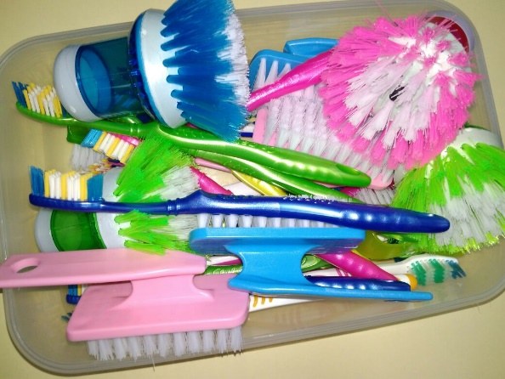
Ёж.
Живет у нас под креслом ёж, Дети проводят щеткой круговыми
Колючий, тихий ёжик. движениями по правой, затем по
На щетку очень он похож, левой ладони.
Когда не видно ножек.

Дети берут в руки зубную щётку
Плывёт зубная щётка, Растирают щеткой подушечки
Как по морю лодка, пальцев правой руки, затем левой
Как по речке пароход, руки, начиная с большого пальца
По пальчикам она идёт! И заканчивая мизинцем.

Я беру зубную щетку,
Чтоб погладить пальчики,
Станьте ловкими скорей
Пальчики удальчики.

Игры с прищепками
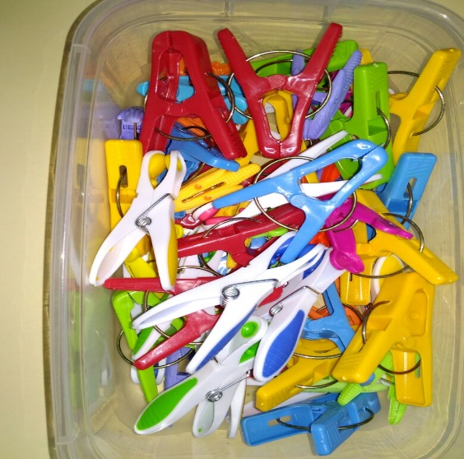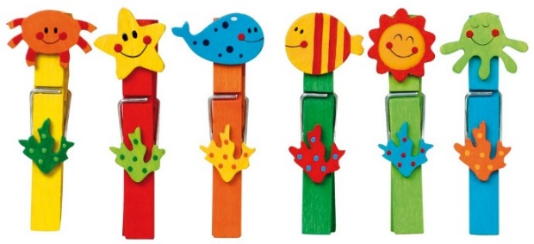
«Гусь»
Гусь стоит и все гогочет
Ущипнуть тебя он хочет.
Га-га-га!
Бельевой прищепкой дети прищепляют ногтевые фаланги пальцев правой , а затем левой руки на каждый ударный слог – от большого пальца к мизинцу

Левая рука
5 4 3 2
Вот проснулся, встал гусенок,
2 3 4 5
Пальцы щиплет он спросонок.
Правая рука
5 4 3 2
-дай, хозяйка, корма мне
2 3 4 5
Раньше, чем моей родне!
(Берем бельевые прищепки и прищепляем ногтевые фаланги пальцев на каждый ударный слог.)

«Котенок-глупыш»
"Сильно кусает котенок-глупыш,
Он думает, это не палец, а мышь. (Смена рук.)
Но я же играю с тобою, малыш,
А будешь кусаться, скажу тебе: "Кыш!"

Игры с пуговками
Развивает пальчики, успокаивает нервную систему. Способствуют развитию мелкой моторики, координации движений, глазомера, концентрации внимания, усидчивости, навыков классификации, развитию элементарных математических представлений (закрепляют знание цветов и размеров, обучают счету и др.)
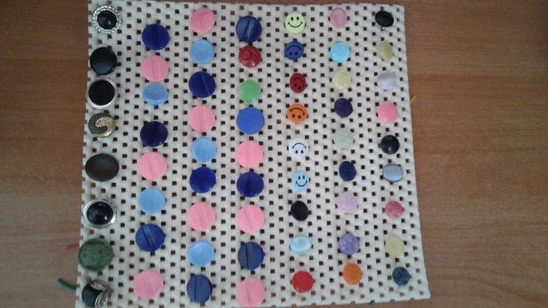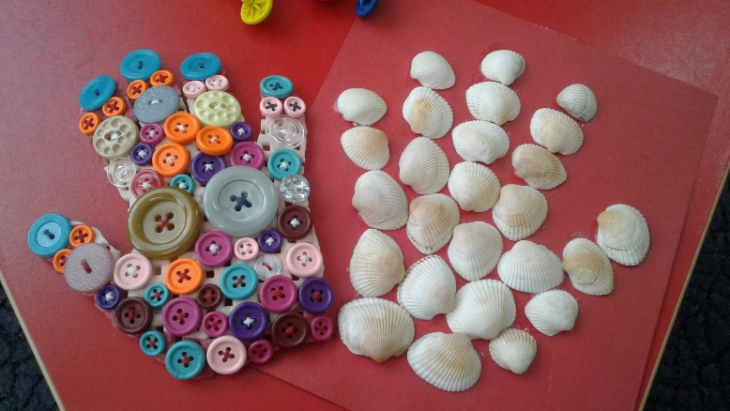
- Перебирать пуговкии проговаривать автоматизируемый звук в слогах и называть дни недели, месяцы, имена и т.д.
- Щелкать каждым пальцем по пуговкам.
- Крутить каждую пуговку между пальчиками.
Каждое упражнение сопровождаем художественным словом.
Например:
Дома я одна скучала,
Пуговки сама достала.
Пуговки перебираю,
Свои пальцы развиваю.

“Пуговица”
Раз, два, три, четыре, пять,
Все умеем мы считать.
Отдыхать умеем тоже.
Руки на пуговки положим.
Голову поднимем выше,
И легко, легко подышим.
Пуговицы мы потянули
И немножко повернули
Покрутили мы по кругу
Передали дальше другу.
(Можно спросить ребенка с какими пуговками он поиграл).

Подготовила воспитатель средней группы «Незабудка»:
Тетюцкая И.Л.

